2025第十二届广东省大学生合泰杯单片机应用设计竞赛
初赛报告书

参赛编号： (不必填，报名完成后由组委会編列)
作品题目： (请在此栏位填上中文题目)
报名资料表：
队员姓名  (最多4名) | 学校/专业 | 联络电话 | QQ号  (加入竞赛讨论群用)
指导老师 (至少1名) | 学校 | 联络电话 | 联络电邮
选用单片机型号：_____________ (请按附件一表列的三款单片机择一，提供开发板固定)
上表必填，并请参考附件说明，从本表以下开始撰写报告内容

一、作品摘要：(参考字数：300字以内)
….
二、作品构想与竞争力分析：(参考字数：500~1000字)
二、（1）作品构想
我国已步入“深度老龄化”，老龄化程度在全球居中上水平。这一趋势对社会的现代化和智能化提出了更高要求，以确保老年人的安全与福祉。为满足这一需求，社会需加快现代化和智能化进程，为老年人尤其独居老年人提供更加便捷、安全的生活环境。
社会上仍有较大基数的独居老人，在遇到紧急情况中容易失去自救能力，发出求救信息较为困难，因此更容易造成危险事故，救助不及时对生命造成无法挽回的伤害。

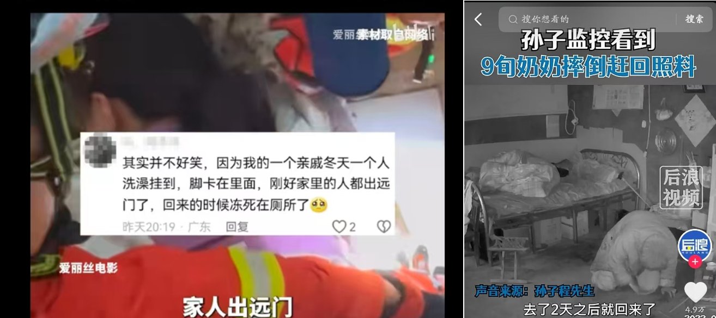
图 独居老人事故案例
区别于市面上的报警器多为公共场所一键式，民用式功能单一，报警预测方式多为灾害方面，针对国家对于人口老龄化的积极政策推动导向，现提出一种基于物联网的智能意外监测报警器。该方案在传统按键报警器的基础上，设置了雷达传感器与语言交互，对出现意外而无法行动的人员尤其独居老年人员进行交互报警或自动报警，通过发送亲属信息通知和声音报警以达到救助受困人员的效果。创新点在于其拥有更为精准的检测方法、判断机制，更具人性化的设计和更灵活的反馈机制等，旨在为老年人的安全问题提供安全保障。智能报警器的优点如图2-1所示。
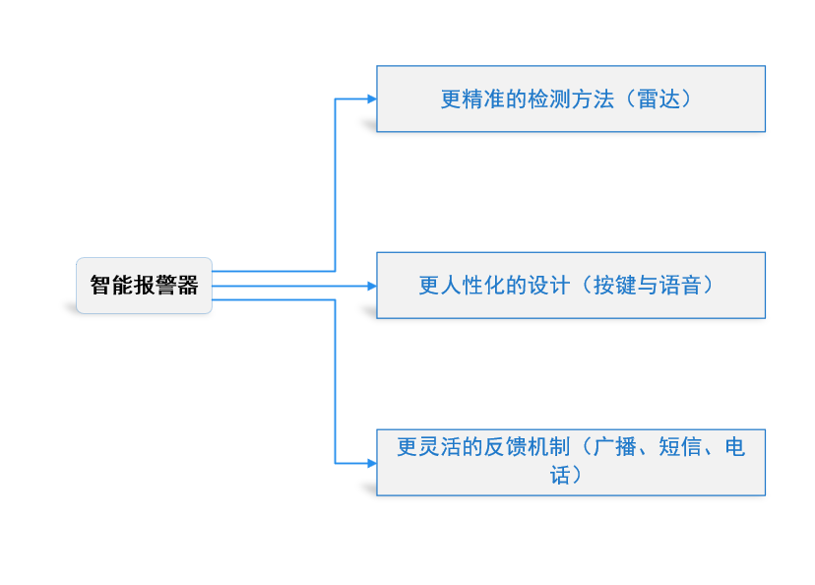
图2-1 智能报警器的优点
本监测报警器设计三个模块，第一个模块为独立检测装置，该装置利用一氧化碳检测模块检测一氧化碳浓度，同时利用雷达模块检测人的存在以及人的运动与静止，通过检测来预测并进行警报。独立检测装置原理图如图2-2所示

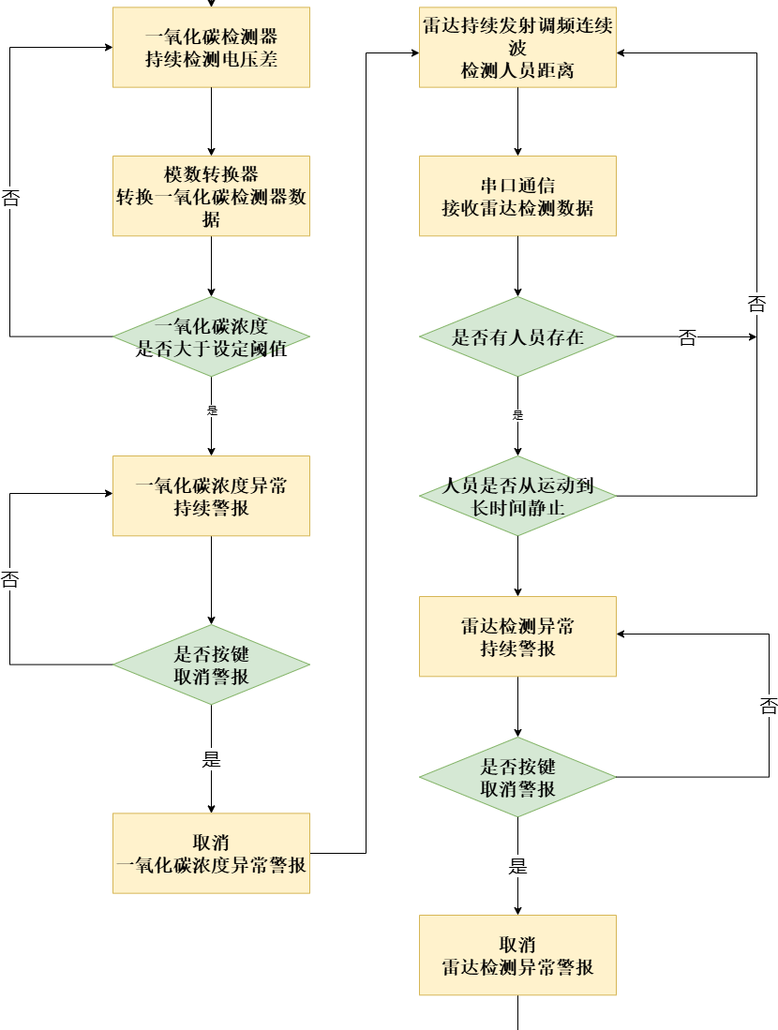
图2-2 独立检测装置原理图
本监测报警器第二个模块为警报信息发送装置，该装置设置防水按钮，为意识到需要警报的人员提供手动警报；与此同时，通过LoRa通信传输，该装置接收独立检测模块收集的信息，可通过内置的sim卡模块放置sim卡，可进行发送短信、连接服务器和拨打电话功能；除此之外，该装置还设置语言交互功能，使人员在多种危急情况下能够通过多种有效方式发送警报以及时得到救助。
本监测报警器第三个模块为警报显示装置，该装置除了包含基础的蜂鸣器报警模块，还有TFT显示模块显示警报装置所在环境的温湿度和一氧化碳数据并提供一些基础交互，方便日常人员进行设置和装置的长期使用维护。
二、（2）竞争力分析
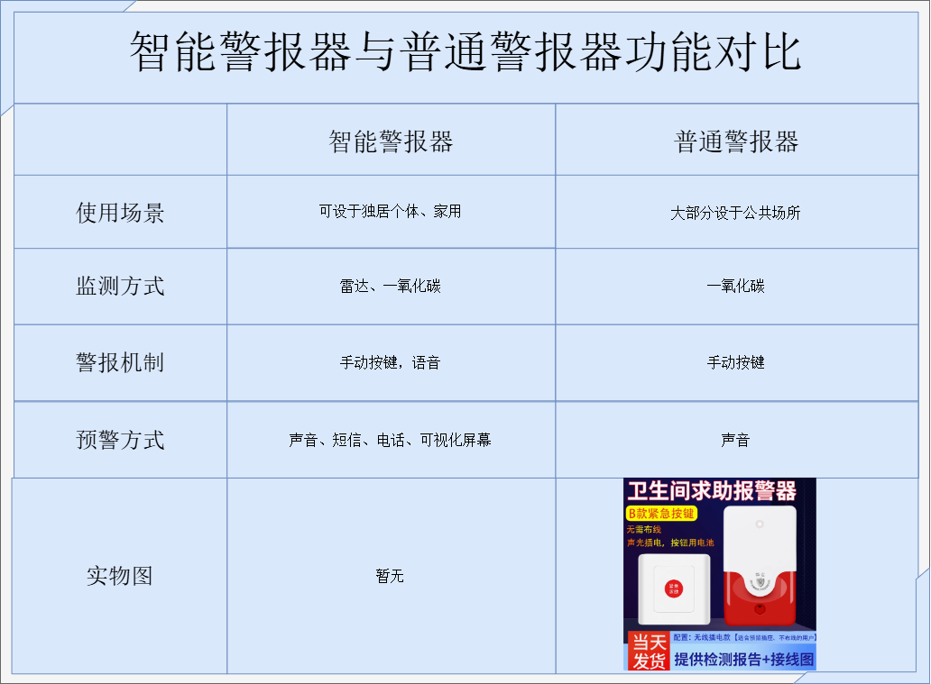
图2-3 智能报警器与普通报警器功能对比
在与市面上的普通报警器进行简单的比较，智能意外监测报警器有如下竞争点：
1.智能监测报警器目标用户为独立个体和普通家庭用户，相比于设置在公共场所的报警器，监测报警器能根据个体需求和环境进行更安全的个人化设置，同时维护管理更加便利，成本方面也有所降低。

2.智能监测报警器使用先进的技术和模块，实现雷达监测和一氧化碳监测，通过数据传输与处理从而能实现独立个体的运动检测与环境一氧化碳浓度监测从而进行警报，相比普通报警器具有更高的智能化。

3. 智能监测报警器竞争强项在于，该装置预警方式多样，在普通报警器所拥有的声音预警的基础上，增加了短信预警，电话预警以及可视化屏幕预警，在危急事件中能让受困人员无论是否拥有运动能力都可以向亲人朋友甚至陌生人发送救助信息，除此之外交互功能为受困人员提供与他人的交互从而能根据现场情况采取更合理安全高效的救助方案和措施。面对突发事件能更好保障个人人身安全。

三、作品设计方案与原理：(参考字数：700字以上並加上设计方块图、系统图说明)
….
（1）雷达模块
雷达模块采用的是 HLK-LD2410B模块，该模块是海凌科电子开发的一款高灵敏度的24GHz人体存在状态感应模快。该模块尺寸小，支持蓝牙和串口通信，最远感应距离长至6米。该雷达模块利用FMCW调频连续波对设定空间内的人体目标进行探测。模块的实物图与引脚定义图如图3-1所示

图3-1 HLK-LD2410B模块引脚定义图
该雷达模块利用FMCW调频连续波，通过周期内发射频率变化的连续波，测量物体反射后的回波与发射信号产生的一定的频率差来获得目标与雷达之间的距离信息。
该雷达模块获得的距离信息可利用USART串口通信进行数据处理。在HT32F52352中包含USART通信外设，可编程博特率同步模式下可高达6Mbit/。可将该雷达模块搭载，利用RS-485串口通信协议，将模块串口Tx引脚与Rx引脚接入，即可利用行数据线按位顺序传输数据，模块的引脚定义表如表1所示。
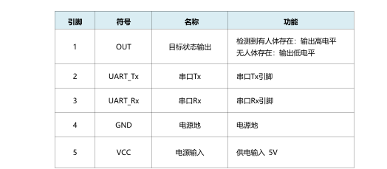
表 1 HLK-LD2410B引脚定义表

（2）一氧化碳检测模块
一氧化碳检测模块采用的是MQ-7气体传感器，该模块内置二氧化锡半导体气敏材料，通过高低温循环检测方式检测一氧化碳，传感器与一氧化碳气体接触会引起表面导电率的变化。HT32F52352中包含12-bit SAR ADC 装置，转换速率高达 1 MSPS，可通过ADC模数转换，利用导电率进行转换，从而获取检测到的一氧化碳数据。
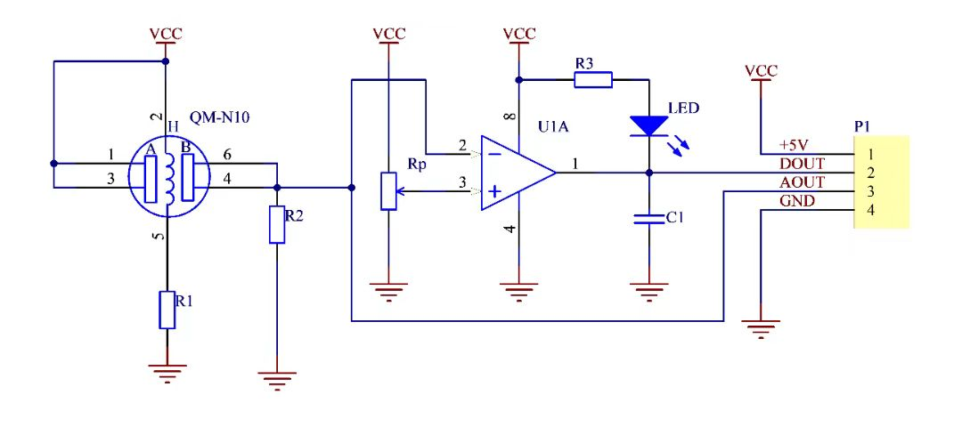
图3-2 MQ-7气体传感器
MQ-7气体传感器原理图如图3-2所示，传感器通过气引探头获得电压、然后通过比较器在DOUT引脚输出，当输出为0引脚置低电平时有效，AOUT引脚输出当前检测的一氧化碳浓度数据，通过设置阈值来改变电压输出阈值从而引发装置。
四、参考文献资料：

附件一：初赛报告书内容导引：(缴交上传时本页删除)

竞赛单片机主控平台说明：
可选用的单片机平台：(单片机开发板与芯片、模块)
HT32F52352 (搭配ESK32-30501S开发板)+芯片
HT32F52367 (搭配BM53A367A开发板)+自选模块
备注：
通过初赛报告审查后，组委会免费赠送入围复赛队伍芯片，并借用开发套件一套，如后续未到场参赛，则需归还开发套件，于2024年5月10日前再完成作品复赛报告书参评决赛者可赠送器材不用归还。
可选芯片详细资料请参考赞助单位网站： www.holtek.com.cn搜索有关芯片资料与技术文件。
选用BM53A367A开发板的队伍，可额外自选由倍易创新公司赞助之模块产品至多5种，每种一片，可选用的模块申请表与介绍资料，请见于附件二：BMduino模块产品申请表。

报告书撰写内容说明：请从以下范畴自选一类，具体题目自订
作品题目类型
1.【工业电机控制类】
举凡马达控制应用、机器人、智能车、智能船与飞行器、工业农业量测与物联网应用、机械臂与生产管理等。
2.【智慧生活应用类】
举凡电源管理应用、智能家电设计、居家与办公防灾防盗应用、家电联网应用、人机交互与创新服务运用、科技教育与幼教产品开发等。
3.【健康量测应用类】
举凡健康量测应用、穿戴式产品、消费性医疗电子、健康运动与护理产品、老人/孩童照护、其他量测应用开发等。

作品摘要：
简单择要描写作品创作目的、作品功能与预计达到效果，并加上关键字。

作品构想：
请说明作品创作构想来源，如市面既有产品的功能改良、或尚未解决的问题如何用创新的方法或功能来解决，分析作品创新与实用性所在、以及预期达成效果与指标等。

作品设计方案与原理：请说明及分析本作品可实现之工作原理
请说明预计制作的作品整体所需用到的单片机、周边芯片、周边模块、硬体结构等所须使用的各类元件，并说明作品整体电路设计与编程构想，辅以系统图及方块图等，阐述此设计方式的优点。
本作品中预计利用单片机来达成的功能为何，需注意对指定单片机使用的位置、周边连线、负担功能等要有清楚说明。
如有参考其他既有设计来改良者，需注明参考文件或方案出处，并说明属于本队参赛者自主开发的内容有哪些。

参考文献资料：
本作品设计构想或技术来源所参考之相关专书、期刊论文、网站网址、资料文件等皆可列出。

技术支持渠道：
广东省合泰杯竞赛交流QQ群：615520179
合泰单片机官网：https://www.holtek.com.cn/
2023年培训课程：
HT32F52352 (ESK32-30501)：https://www.bilibili.com/video/BV1Vg4y1Z7MH/?spm_id_from=333.999.0.0
HT32F52367 (BM53A367A)：
https://www.bilibili.com/video/BV1Mc411q7Uz/?spm_id_from=333.999.0.0
【初赛报告撰写完毕后，请于2024/12/20日前将报告docx版本上传竞赛官方网站】http://www.gdshtb.com/

